TECHNOLOGIJŲ FAKULTETAS

PRAMONINĖS INŽINERIJOS IR ROBOTIKOS KATEDRA

PATVIRTINTA
Technologijų fakulteto dekano
2019 m. gegužės 7 d. įsakymu Nr. TK-14

METODINIAI NURODYMAI BAIGIAMAJAM

DARBUI RENGTI

Aukštojo mokslo koleginių studijų programa | Valstybinis kodas | Studijų krypties grupė | Studijų kryptis | Suteikiamas kvalifikacinis laipsnis ar (profesinė) kvalifikacija (jei suteikiama)
Automatinis valdymas | 6531EX055 | Inžinerijos mokslai | Elektros inžinerija | Elektros inžinerijos profesinis bakalauras

Suderinta:.....................
Studijų ir taikomųjų mokslų departamento vadovė
Dr. Kristina Bespalova

Kaunas, 2019

TURINYS

PRATARMĖ ............................................................................................................ | 3
1. BAIGIAMOJO DARBO RENGIMO REIKALAVIMAI .................................... | 4
2. BAIGIAMOJO DARBO STRUKTŪRA ............................................................ | 6
3. BAIGIAMOJO DARBO ĮFORMINIMAS .......................................................... | 10
4. BAIGIAMOJO DARBO GYNIMAS ................................................................... | 14
5. BAIGIAMOJO DARBO VERTINIMAS ............................................................. | 16
6. BAIGIAMŲJŲ DARBŲ SAUGOJIMAS ............................................................ | 17
7. BAIGIAMOSIOSNUOSTATOS ......................................................................... | 17
PRIEDAI .................................................................................................................. | 18

PRATARMĖ

Kauno kolegijos Technologijų fakulteto Pramoninės inžinerijos ir robotikos (PR) katedroje realizuojamos Automatinio valdymo studijų programos baigiamųjų darbų rengimo ir gynimo metodiniai nurodymai (toliau – Metodiniai nurodymai) reglamentuoja šios studijų programos baigiamųjų darbų rengimo tvarką, baigiamųjų darbų rengimui ir gynimui keliamus reikalavimus, baigiamųjų darbų vertinimo kriterijus ir baigiamųjų darbų gynimo procedūrą.
Baigiamąjį darbą leidžiama ginti studentui, gavusiam teigiamus visų studijų programoje numatytų dalykų įvertinimus.
Apgynus baigiamąjį darbą, Kvalifikavimo komisijos sprendimu suteikiamas kvalifikacinis laipsnis ir įgyjamas aukštasis koleginis išsilavinimas.
REGLAMENTUOJANTYS NORMINIAI DOKUMENTAI:
1. Laipsnį suteikiančių pirmosios pakopos ir vientisųjų studijų programų bendrųjų reikalavimų aprašas, patvirtintas Lietuvos Respublikos švietimo ir mokslo ministerijos.
2. Bendrųjų studijų vykdymo reikalavimų aprašas, patvirtintas Lietuvos Respublikos švietimo ir mokslo ministerijos.
3. Studijų krypčių aprašai, patvirtinti Lietuvos Respublikos švietimo ir mokslo ministerijos.
4. Kauno kolegijos Baigiamųjų darbų/projektų rengimo, gynimo, saugojimo ir kvalifikacinių egzaminų organizavimo tvarka.
5. Kauno kolegijos Studijų tvarka.

- BAIGIAMOJO DARBO RENGIMO REIKALAVIMAI

- Profesinio bakalauro baigiamasis darbas – tai studento savarankiškas darbas, rengiamas ir ginamas studijų programos pabaigoje bei skirtas pasiektiems studijų programos rezultatams pademonstruoti.
- Baigiamojo darbo vadovą studentai renkasi iš katedroje pateikto kolegijos dėstytojų sąrašo arba jį paskiria katedros vedėjas. Jeigu reikia, gali būti skiriami konsultantai iš įmonių, įstaigų ar gamybinio sektoriaus.
- Baigiamajame darbe sprendžiamos taikomojo pobūdžio projektinės ir praktinės problemos.
- Už baigiamajame darbe priimtus sprendimus, baigiamojo darbo rezultatų teisingumą ar savarankiškumą atsako studentas. Vadovo bei konsultantų uždavinys yra pasiekti, kad studentas rastų racionalius sprendimo pateikimo būdus. Vadovai neteikia studentui paruoštų sprendimų, tik konsultuoja studentą pagal baigiamojo darbo rengimo planą, teikia pasiūlymus darbo tobulinimui, rekomenduoja literatūrą ar kitus informacijos šaltinius ir atsako į klausimus, iškilusius, rengiant darbą.
- Rengdamas baigiamąjį darbą, studentas turi savarankiškai, kūrybiškai, išsamiai analizuoti iškeltas problemas įvairiais profesiniais aspektais.
- Baigiamuoju darbu studentas privalo įrodyti, kad jis pasirengęs įgyti studijų krypties profesinio bakalauro laipsnį ir gali demonstruoti gebėjimus, numatytus studijų krypčių aprašuose.
- Baigiamųjų darbų preliminarias temas pagal paskelbtas tematikas gali siūlyti studentai, dėstytojai, socialiniai partneriai, užsakovai ir kt.
- Užsakomojo baigiamojo darbo temą aptaria vadovas su užsakovu ir studentu. Tema derinama su katedros vedėju, suderinta teikiama tvirtinti dekanui.
- Baigiamųjų darbų temos tvirtinamos fakulteto dekano, katedrų vedėjų teikimu ne vėliau kaip 2 mėnesiai iki studijų baigimo. Fakulteto dekano patvirtintos baigiamųjų darbų temos ir baigiamųjų darbų vadovai keičiami katedros vedėjo teikimu tik esant svarbioms priežastims.
- Profesinio bakalauro baigiamąjį darbą gali rengti ir 2 studentai, jei baigiamojo darbo apimtis yra didelė ir apima procesus ar įrenginius, kuriuose galima ryškiai atskirti savarankiškai atliekamas dalis. Jei baigiamąjį darbą rengia 2 studentai, darbo įvade nurodomas kiekvieno iš jų indėlis.
- Baigiamojo darbo vadovas konsultuoja studentą nustatytomis valandomis pagal baigiamojo darbo rengimo planą, teikia pasiūlymus darbo tobulinimui, siūlo konsultantus, jeigu jų reikia.
- Parengtą studento baigiamąjį darbą tikrina baigiamojo darbo vadovas. Jis parašo atsiliepimą apie baigiamąjį darbą. Baigiamojo darbo vadovas pateikia savo nuomonę apie darbą, bet nevertina jo pažymiu.

- BAIGIAMOJO DARBO STRUKTŪRA

- Baigiamąjį darbą turi sudaryti:
  - Titulinis lapas, kuriame nurodomas kolegijos, fakulteto, katedros pavadinimai, autoriaus vardas ir pavardė, baigiamojo darbo pavadinimas, studijų programos pavadinimas, studijų krypties pavadinimas, baigiamojo darbo vadovas bei konsultantai, atlikimo metai. (žr. 1 priedą)
  - Darbo turinys, su darbo skyrių sąrašu ir nurodytais puslapiais. (žr. 3 priedą)
  - Lentelių ir paveikslėlių sąrašas. (žr. 4 priedą)
  - Sąvokos (esminės baigiamajame darbe naudojamos sąvokos).
  - Santraukos lietuvių ir užsienio kalba. (žr. 5 priedą)
  - Įvadas. (žr. 5 priedą)
  - Analitinė dalis. (žr. 5 priedą)
  - Projektinė dalis. (žr. 5 priedą)
  - Ekonominė dalis. (žr. 5 priedą)
  - Žmogaus sauga. (žr. 5 priedą)
  - Grafinė dalis. (žr. 5 priedą)
  - Išvados ir rekomendacijos. (žr. 5 priedą)
  - Informacijos šaltinių sąrašas. (žr. 6 priedą)
  - Priedai (Lentelės, programos ir kt.).

!!! Išsami kiekvienos baigiamojo darbo dalies struktūra ir atlikimo metodiniai nurodymai ir pavyzdžiai pateikti šių metodinių nurodymų prieduose:

- 1 priedas – baigiamojo darbo titulinis lapas;
- 2 priedas - sąžiningumo deklaracija;
- 3 priedas - lentelių sąrašas; paveikslėlių sąrašas.
- 4 priedas – baigiamojo darbo turinio pavyzdys.
- 5 priedas – išsamūs baigiamojo darbo dalių atlikimo nurodymai;
- 6 priedas – informacijos šaltinių sąrašas;
- 7 priedas – vertinimo balų kriterijai.
Pastaba: Ekonominės, žmogaus saugos ir grafinės dalies išsamūs metodiniai nurodymai pateikti atskiruose failuose Moodle klasėje, kursuose ,,Baigiamoji praktika“ bei ,,Baigiamieji darbai.

3. BAIGIAMOJO DARBO ĮFORMINIMAS

14. Baigiamojo darbo aiškinamasis raštas (tekstinė dalis) spausdinamas A4 (210 x 297 mm) formato popieriaus lapuose, brėžiniai gali būti A4 (210 x 297 mm), A3 (297 x 420 mm) formato lapuose. Baigiamojo darbo dalys atskiriamos A4 formato lapais, kuriuose lapo viduryje užrašomas baigiamojo darbo dalies numeris ir pavadinimas, pvz.: I. ANALITINĖ DALIS.
15. Baigiamojo darbo apimtis be vidinių priedų turi būti ne mažiau kaip 50 puslapių. Jei baigiamąjį darbą rengia 2 studentai, baigiamojo darbo apimtis be vidinių priedų turi būti nuo 50 - 70 puslapių. Priedai turi sudaryti ne daugiau kaip 1/3 viso baigiamojo darbo apimties. Baigiamojo darbo apimties nepagrįstas didinimas laikomas darbo trūkumu. Nepagrįstas apimties didinimas (turima omenyje tik pagrindinis tekstas) tai: teksto rašymas vien didžiosiomis raidėmis, rašymo lauko mažinimas, teksto retinimas, šrifto ir intervalo tarp eilučių didinimas, paragrafų atskyrimas tuščiomis eilutėmis, nereikalingų didelių tarpų tarp teksto ir formulių, lentelių bei paveikslų naudojimas ir pan.
16. Bendrieji reikalavimai tekstui:
16.1. Spausdinama vienoje lapo pusėje. Paliekamos paraštės: viršutinė ir apatinė - po 2 cm, kairioji – 3 cm, dešinioji - 1cm.
16.2. Kiekvienos pastraipos pirmoji eilutė atitraukiama nuo kairiosios paraštės 1,5 cm. Pastraipoms nustatoma abipusė lygiuotė - tekstas lygiuojamas ir pagal dešiniąją, ir pagal kairiąją paraštes.
16.3. Puslapiai žymimi arabiškais skaitmenimis lapo apatinės paraštės dešiniajame kampe, be taškų ir kablelių. Pirmuoju darbo puslapiu laikomas titulinis lapas, bet jame pirmo puslapio numeris nerašomas.
16.4. Baigiamasis darbas spausdinamas Times New Roman šriftu. Skyrių pavadinimai rašomi paryškintomis didžiosiomis raidėmis, poskyrių pavadinimai - paryškintomis mažosiomis raidėmis (3.1 lentelė).

3.1 lentelė. Rekomenduojamas baigiamojo darbo šriftas
Teksto tipas | Šrifto tipas | Šrifto dydis | Šrifto pobūdis
Pagrindinis tekstas | Paprastas | 12 pt | Sakinys (mažosios ir didžiosios raidės)
Antraštės A lygis | PAJUODINTAS | 14 pt | Visos didžiosios raidės
Antraštės B lygis | Pajuodintas | 14 pt | Sakinys
Antraštės c lygis | Pajuodintas, kursyvas | 12 pt | Sakinys

16.5. Kiekvienas baigiamojo darbo skyrius pradedamas naujame lape. Poskyriai gali būti rašomi tame pačiame lape, atskiriant nuo teksto dviejų eilučių (žingsnių) tarpu.

16.6. Jeigu baigiamajame darbe pasitaiko specialiųjų simbolių ar rašmenų, kurių negalima įrašyti ar atspausdinti kompiuteriu, jie gali būti įrašomi ranka.
16.7. Matematinių išraiškų pagrindinius simbolius rekomenduojama rašyti Italic šriftu 12 pt, indeksus – 9 pt dydžio. Matricos žymimos laužtiniuose skliaustuose, vektoriai – Bold šriftu 12 pt. Formulės numeruojamos arabiškais skaitmenimis apvaliuose skliaustuose. Formulės puslapyje turi būti centruotos, jų numeriai nurodomi rašymo lauko dešinėje.
Kiekvienas naujas formulėje naudojamas simbolis yra paaiškinamas. Po formulės rašomas kablelis, aiškinimas pradedamas žodžiu “čia”, rašant jį naujoje eilutėje, be įtraukos, mažąja raide. Po jo dvitaškis nerašomas. Kiekviena simbolio reikšmė aiškinama naujoje eilutėje (po brūkšnelio) ir tokia tvarka, kokia simboliai pateikti formulėje. Po simbolio paaiškinimo rašomas kabliataškis, o po paskutiniojo – taškas. Pavyzdžiui, vidutinis nuokrypis apskaičiuojamas pagal formulę:
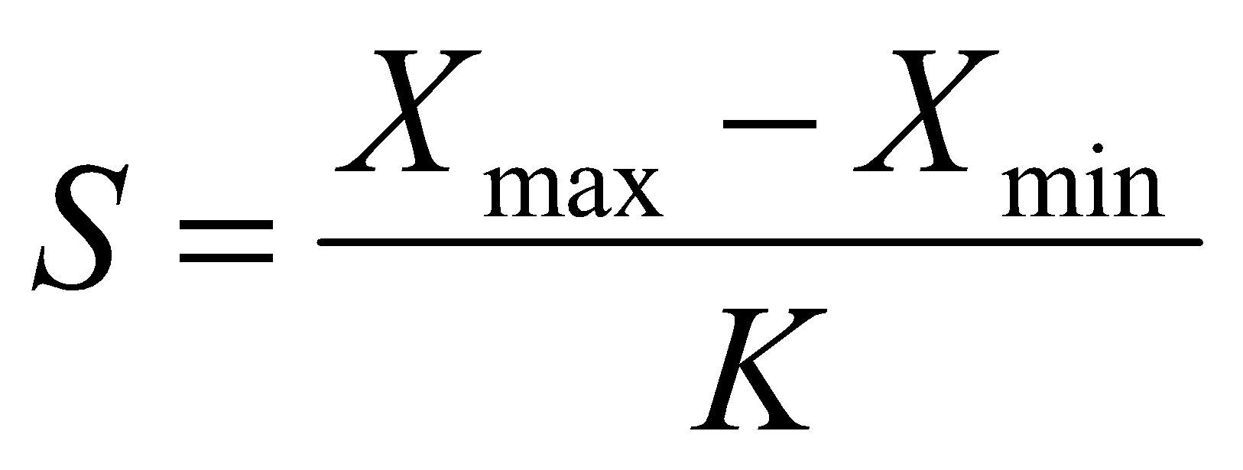, (3.1)
čia, X_{max} – didžiausia požymio reikšmė;
X_{min} – mažiausia požymio reikšmė;
K – koeficientas, atitinkantis amplitudės dydį.
Prieš rašant formulę tekste būtina nuoroda į cituojamą literatūros šaltinį. Formulių rašymui tikslinga naudoti formulių rengykles, pvz., Equation Tools. Tokios programos palengvina formulių rinkimą ir apipavidalinimą.
16.8. Paveikslai ir lentelės dedami ten, kur jie minimi tekste.
Aprašai po paveikslais rašomi 10 pt dydžio Bold šriftu mažosiomis raidėmis. Paveikslai ir jų pavadinimai centruojami lapo viduryje. Visi paveikslai numeruojami atsižvelgiant į skyriaus numeraciją (poskyrių numeracija nesvarbi) pvz.: 2 skyrius yra teorinė dalis, jei skyriuje yra paveikslų, tuomet numeracija: bus 2.1 pav., 2.2. pav. ir. t.t.
Didesnio formato lentelės ir paveikslai dedami puslapio viršuje arba apačioje, centruojami. Iliustracijas rekomenduojama patikrinti, kaip jos atrodo atspausdintos – jos turi būti aiškios ir pakankamai gerai įžiūrimos.
Lentelių numeriai ir pavadinimai rašomi virš lentelės 10 pt dydžio Bold ir Italic šriftu mažosiomis raidėmis, lapo viduryje.
Skaičiavimus ir jų lenteles rekomenduojama rengti skaičiuokle, o vėliau tik įkelti į teksto rengimo programą.
Pagrindinėje teksto dalyje esanti lentelė pagal apimtį neturėtų viršyti 2 lapų. Jei lentelė didesnė, ji dedama į priedus, o tekste tik pateikiami pagrindiniai tos lentelės rezultatai (gali būti pateikiama trumpa apibendrinanti rezultatus lentelė) ir nuoroda į priedą. Jei lentelė viršija 20 lapų, ji nededama net į priedus, tačiau absolventas privalo saugoti (kol apgins baigiamąjį darbą) juodraščius arba skaičiavimų kompiuterines bylas, kad prireikus galėtų parodyti.
Informaciją lentelėse rekomenduojama rašyti 10 pt dydžio, vienos eilutės intervalu ir kitokiu šriftu nei pagrindinis tekstas. Skaičiai stulpeliuose lygiuojami pagal dešimtainį ženklą (pagal Lietuvos standartą tai yra kablelis (“, “) o ne taškas (“.“)). Lentelėse, kurios tęsiasi per kelis puslapius, kiekviename tęstinio lape turi būti užrašas „x lentelės tęsinys“, kur x – lentelės numeris. Paskutiniame lentelės lape vietoje „tęsinys“ turi būti „pabaiga“. Kiekviename lentelės lape turi būti pakartoti lentelės stulpelių pavadinimai arba bent surašyti stulpelių numeriai.
17. Įvadas, išvados, naudotų informacijos šaltinių sąrašas, sąvokų, santraukų, lentelių, paveikslų sąrašas – nenumeruojami.
18. Skyriai, poskyriai, paveikslai, lentelės, formulės ir priedai – numeruojami: skyriai vienu skaitmeniu, poskyrių – dviem ar daugiau, kiti – pasirinktinai. Rekomenduojama lygiuoti nuo kairiojo krašto. Gali būti naudojamos atotraukos. Pavadinimai, lentelės, paveikslai ir formulės atskiriami nuo teksto vienos eilutės intervalu. Skyrių, poskyrių pavadinimai yra centruojami.
19. Skyrius ar poskyris negali baigtis paveikslu, lentelės pabaiga, formule ar pan. Jis turėtų baigtis apibendrinimu, kuriame būtų išsakyta skyrelio esmė arba pagrindinis rezultatas.
20. Vidiniai priedai, net jei tai yra įrangos prospektai ar jų kopijos, turi turėti numerį ir pavadinimą. Jei priedas tęsiasi kelis lapus, tolesniuose lapuose turi būti nurodyta (analogiškai ilgoms lentelėms), kad tai yra kažkurio priedo tęsinys ar pabaiga.
21. Brėžiniai pateikiami A4 ir didesniame negu A4 formato lapuose, kurių paraštės 25x10x10x10 mm.
Pastaba: Brėžinio paraščių matmenys gali kisti iki 25 proc.
Brėžiniai braižomi naudojant specializuotą programinę įrangą. Brėžinio dešiniajame apatiniame kampe privalo būti brėžinio pagrindinių užrašų lentelė (štampas)
Braižomų linijų storiai ir tipai (ištisinė, punktyrinė ir pan.) parenkami (jeigu nenumato arba neprieštarauja galiojantys standartai) taip, kad kuo greičiau išryškėtų projektuojamos sistemos..
22. Siekiant išsamiai atskleisti parengto darbo tikslą, sprendimo eigą ir išvadas tikslinga pateikti diagramas, grafikus ir kt. Grafikus ir diagramas rekomenduojama rengti skaičiuokle ir tik vėliau įkelti į teksto rengimo programą (jie gali būti ir spalvoti). Grafikai ir diagramos privalo turėti pavadinimus koordinačių ašyse atidėtų dydžių pavadinimus, skaitines reikšmes ir dimensijas. Naudojant skirtingus mastelius koordinačių ašyse būtina pateikti atitinkamus paaiškinimus. Diagramose ir grafikuose pateikiami sutartiniai žymėjimai. Svarbu, kad grafikai, ir diagramos vaizduotų priimtų sprendimų efektyvumą, pagrindinius veikimo principus (ciklus), darbo rodiklius, jų tarpusavio palyginimą ir pagrindines darbo išvadas. Pateikiama tik tiesiogiai su darbo užduotimi susiję grafikai ir diagramos.
23. Naudojant nestandartinius sutartinius ženklus, brėžiniuose pateikiamas jų apibūdinimas.
24. Baigiamojo darbo aiškinamajame rašte tiesiogiai ar netiesiogiai panaudotos kitų autorių mintys turi būti pažymėtos, pateikiant nuorodas į šaltinius.

4. BAIGIAMOJO DARBO GYNIMAS

25. Baigiamuosius darbus ginti gali studentai, įvykdę visus studijų programoje numatytus reikalavimus iki baigiamojo darbo gynimo datos.
26. Ne vėliau kaip prieš 14 darbo dienų iki viešojo gynimo pradžios vyksta baigiamųjų darbų peržiūra katedroje.
27. Baigiamųjų darbų peržiūros tikslas: išklausius studento parengtą baigiamojo darbo pristatymą, įvertinti ar įvykdyti visi privalomi reikalavimai baigiamojo darbo struktūrai, turiniui, apimčiai ir apiforminimui, ir rekomenduoti studentui, kokius trūkumus ištaisyti. Peržiūra atliekama katedroje. Joje dalyvauja studijų programos baigiamųjų darbų vadovai, studentai ir katedros vedėjas. Baigiamųjų darbų vadovai ir katedros vedėjas peržiūri baigiamuosius darbus ir pateikia rekomendacijas baigiamojo darbo tobulinimui ir tinkamumui ginti kvalifikavimo komisijoje.
28. Jeigu katedros baigiamųjų darbų peržiūros rekomendacijose darbas vertinamas kaip neatitinkantis reikalavimų ir nerekomenduotinas viešajam gynimui, studentas gali kreiptis į katedros vedėją su prašymu leisti ginti baigiamąjį darbą kitais metais, raštiškai išdėstydamas motyvus. Jei peržiūros komisijos išsakytos pastabos gali būti pašalintos, studentas pašalinęs baigiamojo darbo trūkumus, turi gauti vadovo raštišką leidimą, kur nurodoma, kad baigiamasis darbas tinkamas ginti viešame gynime. Vadovo atsiliepimas pateikimas katedros vedėjui – suteikiamas leidimas ginti baigiamąjį darbą viešame gynime.
29. Tinkamai parengtą ir įrištą baigiamąjį darbą, ir jo kopiją elektroninėje laikmenoje studentas pristato į katedrą bei įkelia galutinę baigiamojo darbo versiją į Moodle aplinką Word formatu ne vėliau kaip prieš 7 darbo dienas iki viešojo gynimo datos.
30. Studentų baigiamieji darbai patikrinami su teksto sutapties įrankiu prieš viešąjį gynimą. Informacija apie plagiato patikros rezultatus perduodama baigiamųjų darbų gynimo komisijai.
31. Studentų, ginsiančių baigiamąjį darbą sąrašą tvirtina fakulteto dekanas įsakymu ne vėliau kaip prieš 6 darbo dienas iki kvalifikavimo komisijos posėdžio datos. Sąraše nurodomi/priskiriami studentų baigiamųjų darbų recenzentai.
32. Baigiamojo darbo vadovo atsiliepimas pateikiamas studentui ir katedrai ne vėliau kaip prieš 2 darbo dienas iki viešojo gynimo datos. Baigiamojo darbo vadovas pateikia savo nuomonę apie darbą, bet nevertina jo pažymiu.
33. Baigiamieji darbai recenzentams pristatomi ne vėliau kaip prieš 5 darbo dienas iki kvalifikavimo komisijos posėdžio datos.
34. Recenzento įvertinimas pristatomas į katedrą ne vėliau kaip 2 darbo dienos iki kvalifikavimo komisijos posėdžio datos, o katedra recenziją pateikia studentui ne vėliau kaip prieš 1 darbo dieną iki kvalifikavimo komisijos posėdžio datos.
35. Kvalifikacinių baigiamųjų darbų gynimo datos skelbiamos ne vėliau kaip prieš 30 kalendorinių dienų iki viešojo gynimo pradžios.
36. Baigiamojo darbo gynimas vyksta Direktoriaus įsakymu paskirtos kvalifikavimo komisijos posėdyje.
37. Viešas studijų programos diplomantų kvalifikavimo komisijos posėdis vyksta lietuvių kalba. Tais atvejais, kai baigiamasis darbas parengtas anglų kalba arba posėdyje vartojama anglų kalba, gali būti verčiama į lietuvių kalbą.
38. Atskirais atvejais studento prašymu, katedros vedėjo teikimu ir dekano įsakymu baigiamasis darbas gali būti ginamas nuotoliniu būdu. Studentas su prašymu dėl baigiamojo darbo gynimo nuotoliniu būdu turi kreiptis į katedros vedėją, likus nemažiau nei 10 dienų iki viešo gynimo. Katedros vedėjas, gavęs studento prašymą leisti ginti baigiamąjį darbą nuotoliniu būdu, aptaria atvejį su fakulteto dekanu. Gavęs fakulteto dekano sutikimą, katedros vedėjas informuoja studentą ir kvalifikavimo komisiją, jog darbas bus ginamas nuotoliniu būdu. Techninės įrangos tinkamumą ir internetinio ryšio patikimumą užtikrina fakulteto dekano paskirtas atsakingas darbuotojas.
39. Viešojo gynimo metu baigiamojo darbo autorius (-iai) trumpai pristato baigiamąjį darbą, nurodydamas tyrimo problemą, tikslą, uždavinius, apibūdina objektą, gautus rezultatus, atlikto tyrimo metodologiją, supažindina su išvadomis ir jas pagrindžia, gali pateikti rekomendacijas. Baigiamojo darbo pristatymui skiriama nuo 10 iki 20 min.
40. Po baigiamojo darbo pristatymo studentui klausimus gali pateikti kvalifikavimo komisijos nariai ir kiti viešajame gynime dalyvaujantieji asmenys.
41. Po šios diskusijos studentas supažindinamas su recenzento vertinimu ir pastabomis. Jei baigiamojo darbo recenzentas negali dalyvauti gynimo posėdyje, jo atsiliepimą perskaito komisijos sekretorius (-ė). Komisijos pirmininkas ar kvalifikavimo komisijos narys pristato studentui recenzento pateiktus klausimus ir pakomentuoja atsakymų tikslumą ir racionalumą.
42. Studentui, neatvykusiam į baigiamojo darbo gynimą dėl pateisinamos priežasties, gali būti leidžiama ginti baigiamąjį darbą kitame tos pačios programos kvalifikavimo komisijos posėdyje.
43. Studijų programoje numatytų rezultatų pasiekimo lygį, kvalifikavimo komisija įvertina, pateikiant praktinius, teorinius klausimus, atsižvelgia į:
- baigiamojo darbo aktualumą, moksliškumą, kokybę, techninių dokumentų panaudojimo tikslingumą;
- studento gebėjimą pagrįsti sprendimus, paaiškinti jų esmę;
- informacijos kaupimo ir panaudojimo tikslingumą;
- baigiamojo darbo pateiktų rezultatų teisingumą ir tikslingumą;
- baigiamojo darbo metu pademonstruotą gebėjimą sudominti auditoriją, atsakyti į klausimus, taisyklingai kalbėti;
- baigiamojo darbo atitikimą formaliems reikalavimams;
- raštingumą ir informacinių technologijų panaudojimo lygį;
- išvadų formulavimą.

5. BAIGIAMOJO DARBO VERTINIMAS

44. Baigiamieji darbai vertinami pasibaigus viešajam baigiamųjų darbų gynimui uždarame kvalifikavimo komisijos posėdyje, kuris yra protokoluojamas. Uždarame posėdyje dalyvauja kvalifikavimo komisijos nariai. Balsavimo teisę turi tik kvalifikavimo komisijos nariai. Tuo atveju, kai darbo vadovas yra įtrauktas į kvalifikavimo komisijos sudėtį, jis praranda balso teisę vertinant baigiamąjį darbą, kuriam jis vadovavo.
45. Baigiamieji darbai vertinami kolegialiai pagal dešimties balų vertinimo skalę.
46. Baigiamąjį darbą kvalifikavimo komisijos nariai vertina pagal darbo atitikimą formaliems reikalavimams, lietuvių kalbos taisyklingumą, pademonstruotą studijų programos rezultatų pasiekimo lygį, darbo pristatymą, recenzento ir/ar vadovo atsiliepimą.
47. Kvalifikavimo komisijos baigiamojo darbo įvertinimas yra lygus visų komisijos narių vertinimų aritmetiniam vidurkiui, suapvalintam iki sveiko skaičiaus.
48. Galutinis baigiamojo darbo įvertinimas apima recenzento įvertinimą, kurio pažymio svertinis koeficientas yra ne mažesnis kaip 0,1 ir kvalifikavimo komisijos įvertinimą, kurio pažymio svertinis koeficientas yra ne didesnis kaip 0,9 Iškilus ginčams dėl vertinimo, galutinį sprendimą priima komisijos pirmininkas.
49. Baigiamųjų darbų kvalifikavimo komisijos sprendimas yra tvirtinamas visų uždarame posėdyje dalyvavusių kvalifikavimo komisijos narių pasirašytu protokolu. Baigiamojo darbo įvertinimas fiksuojamas kvalifikavimo komisijos posėdžio protokole ir įrašomas į galutinių balų suvestinę, kuria vadovaujantis rengiamas aukštojo mokslo diplomo priedėlis.
50. Po uždaro posėdžio kvalifikavimo komisijos pirmininkas, apibendrinęs baigiamuosius darbus ir jų gynimo eigą, laikydamasis konfidencialumo principo, kiekvienam diplomantui pateikia baigiamojo darbo įvertinimo rezultatus.
51. Kvalifikavimo komisijos sprendimas yra galutinis, apeliacijos dėl baigiamųjų darbų vertinimo nenagrinėjamos. Jos gali būti teikiamos direktoriaus vardu dėl procedūrinių pažeidimų per 24 val. nuo baigiamojo darbo gynimo rezultatų paskelbimo.
52. Baigiamąjį darbą įvertinus nepatenkinamai, studentas, jį patobulinęs, gali ginti pakartotinai ne anksčiau kaip po pusės metų, tačiau ne vėliau kaip po dviejų metų.
53. Baigiamųjų darbų gynimo protokolą pasirašo visi gynime dalyvavę kvalifikavimo komisijos nariai.

6. BAIGIAMŲJŲ DARBŲ SAUGOJIMAS

54. Apgintas baigiamasis darbas saugomas katedroje, pagal galiojančią dokumentų archyvavimo tvarką.
55. Diplomantų apgintų baigiamųjų darbų elektroninės versijos kaupiamos ir saugomos Kauno kolegijos institucinėje talpykloje kolegijos nustatyta tvarka.
56. Diplomantui priklauso autoriaus neturtinės ir turtinės teisės į jo sukurtą baigiamąjį darbą, išskyrus tuos atvejus, kai turtinės teisės į diplomanto sukurtas kompiuterių programas, duomenų bazes, studijų darbus ir kitus kūrinius visam laikui pereina Kolegijai, jei jos sukurtos pasinaudojus Kolegijos sukaupta patirtimi, intelektine nuosavybe ar finansine parama.

7. BAIGIAMOSIOS NUOSTATOS

57. Tvarka įsigalioja kitą dieną po Kauno kolegijos technologijų fakulteto dekano patvirtinimo.

PRIEDAI

1 priedas

TECHNOLOGIJŲ FAKULTETAS
PRAMONINĖS INŽINERIJOS IR ROBOTIKOS KATEDRA

Vardas pavardė

BAIGIAMOJO DARBO PAVADINIMAS

Profesinio bakalauro baigiamasis darbas

Automatinio valdymo studijų programos
valstybinis kodas (6531EX055)
Elektros inžinerijos studijų krypties

Vadovas: Vardas Pavardė
 | (parašas) |  | (data)
Konsultantas: Vardas Pavardė
 | (parašas) |  | (data)

Konsultantas: Vardas Pavardė
 | (parašas) |  | (data)

Konsultantas: Vardas Pavardė
 | (parašas) |  | (data)

Kaunas, 20.....

2 priedas

TECHNOLOGIJŲ FAKULTETO
PRAMONINĖS INŽINERIJOS IR ROBOTIKOS KATEDRA

AKADEMINIO SĄŽININGUMO DEKLARACIJA
20….. m. ........ d.
Kaunas

Aš, _________________________, Automatinio valdymo studijų programos
(vardas pavardė)
studentas(-ė) patvirtinu, kad mano baigiamasis darbas
_______________________________________________________________________________
(pavadinimas lietuvių kalba)
parengtas savarankiškai ir visi pateikti duomenys yra teisingi ir gauti sąžiningai. Darbe nėra panaudota informacinė medžiaga, kurią galima priskirti plagiatui ar kuri pažeidžia autorių teises, visi darbe pateikti duomenys surinkti paties darbo autoriaus arba cituojami pagal visus teisės dokumentuose ar bibliografinėse nuorodose keliamus reikalavimus.

Darbo autorius:
(parašas) |  | (vardas, pavardė)

Pastaba: Sąžiningumo deklaracija į baigiamąjį darbą nėra segama. Ji pateikiama atskirai į katedrą.

3 priedas
TURINYS
LENTELIŲ, PAVEIKSLŲ SĄRAŠAS........................................................................................... 2
SĄVOKOS.......................................................................................................................................3
SANTRAUKA................................................................................................................................. 4
SUMMARY..................................................................................................................................... 8
ĮVADAS..........................................................................................................................................9
1. ANALITINĖ DALIS.......................................................................................................... 10
1.1 Automatizuojamų procesų (ar įrenginių) analizė.......................................................... 13
1.2 Konkretaus darbe analizuojamo proceso (įrenginio) aprašas................................... 15
1.3 Automatizuojamo objekto valdomų/kontroliuojamų parametrų pagrindimas............ 17
2. PROJEKTINĖ) DALIS...................................................................................................... 19
2.1 Automatizavimo schemos aprašas............................................................................... 19
2.2 Automatizavimo įtaisų/prietaisų parinkimas............................................................... 24
2.3 Valdiklio (PLV) sintezė ............................................................................................. 28
2.3.1 PLV konfigūravimas............................................................................................... 28
2.3.2 PLV pareigybių (užduočių) sąrašas........................................................................ 29
2.3.3 Proceso (įrenginio) valdymo algoritmas............................................................... 30
2.3.4 PLV programa...................................................................................................... 33
2.4 Elektrinių sujungimų/prijungimų schemos/schemų projektavimas............................ 36
2.5 Komponentų išdėstymo valdymo skyde projektavimas............................................. 38
2.6 Proceso vizualizavimas.............................................................................................. 40
3. EKONOMINĖ DALIS..................................................................................................... 42
4. ŽMOGAUS SAUGA......................................................................................................... 45
5. GRAFINĖ DALIS.............................................................................................................. 48
5.1 Automatizavimo schema............................................................................................. 48
5.2 Elektrinių sujungimų/prijungimų schema................................................................... 49
5.3 Komponentų išdėstymas valdymo skyde................................................................... 50
IŠVADOS, REKOMENDACIJOS/PASIŪLYMAI.................................................................. 51
INFORMACIJOS ŠALTINIAI................................................................................................ 52
PRIEDAI........................................................................................................................................ 53

Pastaba: Analitinės ir projektinės dalies konkreti struktūra gali ir skirtis nuo pateiktos šiame priede. Tikslią ir konkrečią struktūrą studentas turi derinti su baigiamojo darbo vadovu.

Lentelių sąrašas: 4 priedas

Nr. | Pavadinimas | Puslapis
1.2 | Techninė charakteristika | 17
2.1 | Technologinių procesų darbo stoties automatizavimo įtaisai | 33
2.2 | Technologinių procesų darbo stoties automatizavimo įtaisai antra dalis | 34
2.3 | Įėjimai/išėjimai | 35
2.4 | PLV kintamieji | 41
3.1 | Techninės ir programinės įrangos poreikis | 63
3.2 | Techninės ir programinės įrangos parinkimas | 64
3.3 | Techninės ir programinės įrangos sąmata | 65
3.4 | Projekto įgyvendinimo trukmė | 65
3.5 | Darbo valandų paskirstymas | 66
3.6 | Projekto sąnaudos (išlaidos) | 67

Paveikslėlių sąrašas
Nr. |  | Pavadinimas | Puslapis
1.1 | Šildymo sistemos struktūra |  | 13
1.2 |  | Suslėgto oro palaikymo sistemos sandara | 14
1.3 |  | Technologinių procesų darbo stotis | 16
1.4 |  | PNPP- Technologinių procesų mokomasis darbo stendas | 20
1.5 |  | Mokomoji maišymo sistema | 21
1.6 |  | Mokomoji filtravimo darbo stotis | 21
1.7 |  | MSR- Uždaro proceso valdymo darbo stotis | 22
1.8 |  | Lygio reguliavimo kontūras | 23
1.9 |  | Slėgio reguliavimo kontūras | 24
1.10 |  | Srauto reguliavimo kontūras | 25
1.11 |  | Temperatūros reguliavimo struktūra | 26
2.1 |  | Automatizavimo schema | 31
2.2 |  | Struktūrinė schema | 37
2.3 |  | PLV programos struktūra | 43
2.4 |  | Srauto reguliavimo programa naudojant siurblį | 44
2.5 |  | Srauto reguliavimo programa naudojant proporcinį vožtuvą | 45
2.6 |  | Srauto reguliavimo programa, duomenų konvertavimas | 47
2.7 |  | Srauto valdymo programa I dalis | 47
2.8 |  | Srauto valdymo programa II dalis | 48
2.9 |  | Srauto valdymo programa III dalis | 48
2.10 |  | Srauto valdymo programa IV dalis | 49
2.11 |  | Srauto valdymo programa V dalis | 49

5 priedas

BAIGIAMOJO DARBO APRAŠOMOJI DALIS (apimtis ne mažiau 50 psl.)

- Po titulinio lapo ir turinio yra pateikiami lentelių ir paveikslėlių, esančių baigiamajame darbe, sąrašai (žr. 4 priedas) bei baigiamajame darbe naudojamos esminės sąvokos ir jų apibrėžimai.

- Baigiamojo darbo santraukose lietuvių ir užsienio kalba pateikiamas autoriaus vardas pavardė, vadovo vardas pavardė, trumpas darbo apibūdinimas, kuriame turi atsispindėti darbo esmė. Pvz.:

Autorius: Vardenis, Pavardenis. „Automobilių stovėjimo aikštelės stendas“. Automatinio valdymo studijų programos (653H62007) baigiamasis darbas.
Baigiamojo darbo vadovas: Vardas, Pavardė. Kauno kolegija, Technologijų fakultetas, Kaunas, 2019, .... psl.

Šiame baigiamajame darbe nagrinėjamos kelios automatizuotos stovėjimo aikštelės. Pasirinktai aikštelei išanalizuojamas technologinis procesas, parenkami komponentai, bei gaminamas stendas. Baigiamajame darbe suprojektuotos automatizavimo ir elektrinių prijungimų schemos. Taip pat yra atlikti ekonominiai skaičiavimai, apskaičiuoti projekto kaštai, projekto įgyvendinimo trukmė. Be to, baigiamajame darbe apžvelgti žmogaus saugos reikalavimai darbui laboratorijoje prie stendo.

Author: Vardenis, Pavardenis. „Car Parking Stand“. Graduation paper of Automatic Control study programme (653H62007).
Supervisor: Vardas, Pavardė.
Kauno kolegija UAS, Faculty of Technologies, Kaunas, 2019, -- pages.
This graduation paper provides the analysis of a few automated car parks. For a selected car park, the technological process is analyzed, components are selected, and a stand is produced. The graduation work includes the designing of automation and electrical connection schemes. In addition, the paper presents economic calculations, estimated project costs, and the duration of project implementation. Finally, the safety requirements of laboratory work at the stand are overviewed.

- Įvade studentas turi apžvelgti darbo temos aktualumą, darbo problemą, tikslą (tikslus), planuojamus darbo rezultatus. (apimtis 1-2 psl.)

ANALITINĖ DALIS (apimtis 5-10 psl.)

- Analitinės dalies pirmajame skyriuje (1.1) pateikiama automatizuojamų technologinių procesų ar įrenginių analizė, panaudojimo sritys pramonėje, įvairovė, naujovės analizuojamojoje srityje, problemos, apžvelgiami analizuoti informacijos šaltiniai. Pvz. – baigiamajame darbo ,,Nuotekų siurblinės automatizavimas“, analitinės dalies pirmajame skyriuje yra apibrėžiama nuotekų siurblinių paskirtis, apžvelgiama kokie siurbliai gali būti naudojami siurblinėse. Toliau pristatoma viena naujausių nuotekų valymo technologija, apžvelgiant šios technologijos privalumus. Po naujausios nuotekų valymo technologijos pristatymo, analitinės dalies pirmajame skyriuje toliau yra analizuojama, kokie siurblių varikliai geriausiai tinka automatizuotai siurblinei, analizuojami kelių tipų siurblių variklių privalumai ir trūkumai.)

- Analitinės dalies antrajame skyriuje (1.2) aprašomas konkretus technologinis procesas ar įrenginys, kuris yra automatizuojamas. Pateikiama proceso ar įrenginio technologinė schema, ir aprašoma proceso ar įrenginio veikimo technologija. (pvz. :

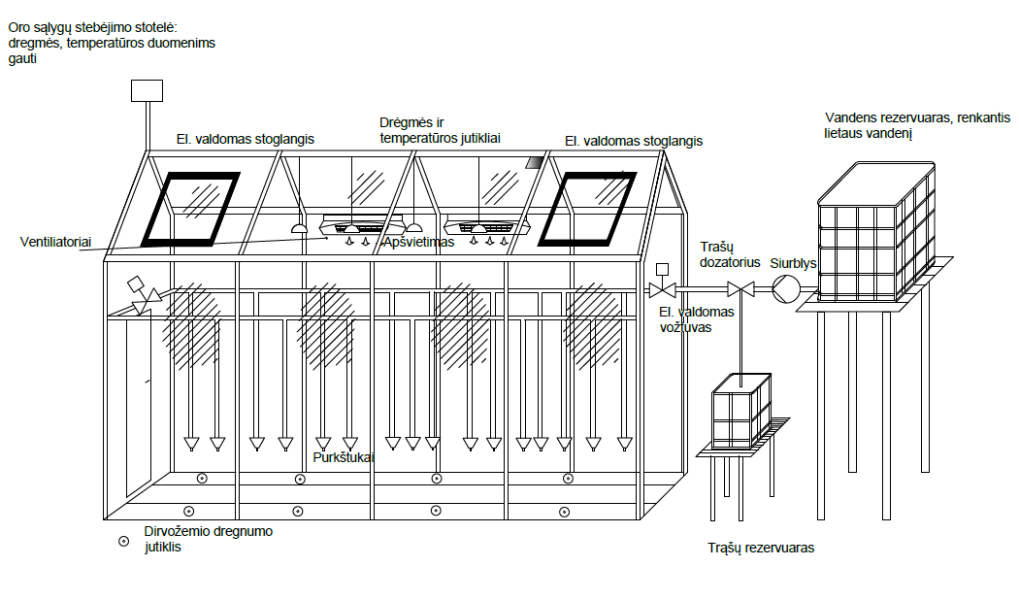
1.1 pav. Technologinė schema

,, ......Laistymas – dirvožemio drėgnumo jutikliai FDS-100 šiltnamyje paskirstyti 8-iose skirtingose dirvožemio vietose. Šie jutikliai į valdiklį siunčia analoginį 4…20mA signalą, kurį programa pagal formulę y=(mx+b)*100% konvertuoja į procentinę drėgnumo reikšmę. Jutikliai išskirstyti skirtingose pusėse vienodai. Kiekvienos pusės jutiklių gaunamos reikšmės sumuojamos ir išvedamas bendras rezultatas pagal formulę J1+J2+J3+J4/4 = x. Rezultatai siunčiami į operatoriaus pultą Delta ir atvaizduojami ekrane. O operatorius valdymo pulte įveda dirvožemio drėgnumo vertę, pagal kurią atliekamas laistymas. Valdiklyje programa užduotąją drėgnumo vertę lygina su abiejų pusių gaunamomis išvestinėmis reikšmėmis iš jutiklių. Kada gaunama reikšmė yra mažesnė už užduotąją vertę, programa pradeda siurblio įjungimo ir vožtuvų pradarymo procesus. Iš pradžių tikrinamas lygis vandens talpoje, su hidrostatiniu lygio jutikliu, kuris siunčia analoginį 4…20mA signalą į valdiklį. Čia signalo reikšmę programa pagal formulę y=mx+b konvertuoja į atitinkamus vienetus. Iš valdiklio gauta reikšmė siunčiama į operatoriaus pultą, kuriame atvaizduojama, o programa tikrina ar reikšmė nėra mažesnė už leistiną minimalią. Apsaugai dar naudojama lygio plūdė. Kada vandens lygis talpoje nukrenta žemiau minimalaus, jutiklis siunčia signalą į valdiklį ir siurblys iškart stabdomas, kad nesisuktų ,,sausai“. Jeigu visos sąlygos atitinka, siurblys įjungiamas iš valdiklio per relę ir, tuo pačiu, siunčiamas signalas vienai iš relių, kuri pradaro vieną iš vožtuvų. Vožtuvų pradarymas priklauso nuo to, kurioje pusėje trūksta dirvožemio drėgnumo. Vienu metu gali būti pradaromi ir abu vožtuvai. Prasideda laistymo procesas - vanduo teka vamzdžiais ir tam tikrose vietose pasiskirsto į vamzdelius, kurių galuose stovi purkštukai. Vykstant laistymui toliau tikrinama dirvožemio drėgmės vertė ir, kai ji pasiekia reikšmę, penkiais procentais didesnę nei užduotoji vertė, procesas stabdomas.
Vėdinimas ir šildymas – lauke esančiu jutikliu fk120j tikrinama lauko oro drėgnumas ir temperatūra. Iš jutiklio gaunamos 0...20mA analoginio signalo reikšmės į valdiklį. Valdiklyje programa pagal formulę y=mx+b konvertuoja analoginių signalų reikšmes į atitinkamus vienetus. Gautos reikšmės siunčiamos į operatoriaus pultą ir čia atvaizduojamos. Šiltnamyje esančiu jutikliu tikrinama vidaus oro drėgnumas ir temperatūra. Iš jutiklio gaunamos 0...20mA analoginio signalo reikšmės į valdiklį. Valdiklyje programa pagal formulę y=mx+b konvertuoja analoginių signalų reikšmes į atitinkamus vienetus. Gautos reikšmės siunčiamos į operatoriaus pultą ir čia atvaizduojamos. Operatoriaus pulte nustatoma norima šiltnamio vidaus oro temperatūra ir drėgnumas. Šios reikšmės siunčiamos į valdiklį. Valdiklyje visos gautos reikšmės naudojamos valdymui. Jos lyginamos tarpusavyje. Esant per žemai temperatūrai, duodamas signalas į reles, kuriomis uždaromi stoglangiai, jeigu jie buvo pradaryti, ir įjungiamas karšto oro ventiliatorius. Tada pagal vidaus temperatūros jutiklį tikrinama, kada bus pasiekta užduotoji temperatūra. Pasiekus norimą reikšmę išjungiamas ventiliatorius. Taip pat vyksta tikrinimas ar vidaus temperatūra nėra žemesnė nei lauko. Jeigu taip yra, tada išjungiamas karšto oro ventiliatorius (jeigu buvo įjungtas) ir pradaromi stoglangiai tam, kad būtų taupoma elektros energija ir šiltnamis šildomas iš lauko gaunamu šiltu oru. Jeigu šiltnamio oro temperatūra viršija maksimalią, kuri užduodama operatoriaus pulte, iš valdiklio siunčiami signalai į reles, tam kad būtų pradaromi stoglangiai, įjungiamas šalto oro ventiliatorius ir išjungiamas karšto oro ventiliatorius ( jeigu buvo įjungtas). Esant per dideliam drėgnumo kiekiui viduje, iš valdiklio siunčiamas signalas į reles, kad būtų pradaryti stoglangiai vėdinimui.
Trąšų saugojimo rezervuare taip pat tikrinamas lygis vandens talpoje, su hidrostatiniu lygio jutikliu, kuris siunčia analoginį 4…20mA signalą į valdiklį. Čia signalo reikšmę programa pagal formulę y=mx+b konvertuoja į atitinkamus vienetus. Iš valdiklio gauta reikšmė siunčiama į operatoriaus pultą, kuriame atvaizduojama.
Apšvietimas įjungiamas pagal poreikį, valdymo pulte paspaudus įjungimo mygtuką. Paspaudus įjungimo mygtuką duodamas signalas į valdiklį, o iš ten - į atitinkamas reles.“

Kitas aprašo pvz.: (,,... Nuotekos subėga vamzdžiu į rezervuarą. Nuotekų lygis rezervuare turi būti nuolat stebimas. Pasiekus vidutinę ar maksimalią lygio vertę reikia įjungti siurblius M1, M2, kurie pradeda traukti nuotekas iš rezervuaro į nuotekų ištekėjimo vamzdžius. Šiuose vamzdžiuose yra įmontuotos trys sklendės. Sklendės 1 ir 3 turi būti atidaromos tada, kai veikia abu nuotekų traukimo siurbliai. Tačiau, jei veikia tik vienas siurblys M1, tai reikia atidaryti tik sklendę 1, o sklendė 3 lieka uždaryta. Jei veikia siurblys M2, sklendė 3 atidaroma, o sklendė 1 – uždaryta......")
Dar vienas technologinio proceso aprašo pavyzdys pateiktas 6 priedo informacijos šaltinyje [1] psl. 24.

- Analitinės dalies trečiajame skyriuje (1.3) atliekama technologinio proceso ar įrenginio automatizavimo galimybių ir būdų analizė. Suformuluojama pagrindinė problema, dėl kurios reikia automatizuoti procesą ar įrenginį. (pvz.: ,, ...Nuotekų siurblinėje turi būti reguliuojamas nuotekų ištekėjimo srautas vamzdžiuose. Srautas gali būti reguliuojamas atidarant arba uždarant sklendes bei reguliuojant siurblių variklių greitį. Be to, proceso metu reikia nuolat stebėti slėgį nuotekų vamzdžiuose, kad slėgis neviršytų leistinų ribų. Slėgiui padidėjus iki kritinės ribos reikia reguliuoti siurblių variklių greitį.......... )
Šiame skyriuje yra pateikiama darbo užduotis, t.y. parenkami automatizavimo taškai (konkretūs objekto kontrolės, signalizavimo ir reguliavimo parametrai.) Šių parametrų keitimas sąlygos reguliuojamąjį poveikį. Šiame skyriuje yra aprašoma, kas turi būti atlikta, kad būtų užtikrinti pageidaujami automatizavimo tikslai, o sistema būtų paprasta ir patikima.

Pastaba : suderinus su darbo vadovu skyriai 1.2; 1.3 gali būti apjungti į vieną

PROJEKTINĖ DALIS (apimtis 20-30 psl.)

- Projektinės dalies pirmajame skyriuje (2.1.) yra pateikiamas automatizavimo schemos veikimo aprašas (Pati automatizavimo schema pateikiama baigiamojo darbo grafinėje dalyje - brėž. Nr... Jei automatizavimo schemos apimtis nedidelė, ji gali būti dubliuojama šiame skyriuje kaip paveikslėlis) Automatizavimo schemos braižymo metodiniai nurodymai pateikti 6 priedo informacijos šaltinyje [1] psl. 20-23 arba [2] psl. 139-147). Automatizavimo schemos apraše trumpai aprašoma kiekvieno automatizavimo kontūro paskirtis. pvz:.
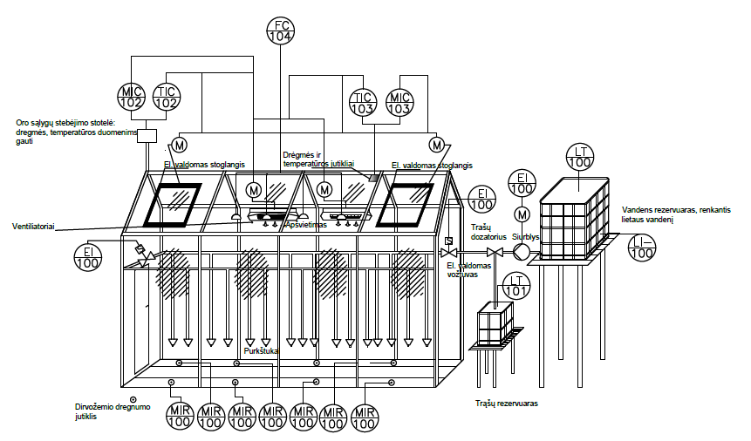

2.1 pav. Automatizavimo schema

,,......Šiame skyriuje pateikiama valdomo proceso automatizavimo schema (2.1 pav.).
Visas procesas suskirstytas į 5 skirtingas valdymo grupes: 100, 101, 102, 103, 104.
100-tuoju numeriu pažymėtas kontūras yra skirtas laistymo procesui. Iš pradžių vyksta dirvožemio drėgnumo tikrinimas 8 jutikliais, kurie automatizavimo schemoje žymimi MIR. Toks žymėjimas reiškia, kad šie jutikliai fiksuoja drėgnumo pokytį, siųsdami signalą indikacijai ir parametro vertės registravimui, kuri valdiklyje panaudojama siurblio valdymui. Kai objekte trūksta dirvožemio drėgnumo, tikrinamas vandens rezervuaro lygis. Šiame rezervuare yra du jutikliai : vienas LI- - tai jutiklis siunčiantis valdikliui signalą apie žemą vandens lygį rezervuare. Žemo lygio signalas panaudojamas žemo vandens lygio rezervuare indikacijai valdymo panelėje. Be to, dėl šio signalo nepasileidžia vandens siurblys. Kitas jutiklis LT- tai hidrostatinis lygio jutiklis, iš kurio signalas siunčiamas į valdiklį. Valdiklyje programa signalą apdoroja ir valdymo panelėje atvaizduojama lygio vertė. Kada iš jutiklių gaunamos parametrų vertės atitinka nustatytas sąlygas, tada signalas iš valdiklio siunčiamas pirmiausia į vožtuvus EI. Toks vožtuvų žymėjimas reiškia, kad yra siunčiamas elektrinis signalas vožtuvo atidarymui bei valdymo panelėje yra indikuojama apie jo veikimą. Kai vožtuvai atidaromi, iš valdiklio siunčiamas signalas siurblio paleidimui. Apie siurblio paleidimą yra signalizuojama valdymo panelėje.
101-uoju numeriu pažymėtas kontūras yra skirtas stebėti trąšų lygiui, trąšų saugojimo rezervuare. Šiame rezervuare patalpintas hidrostatinis lygio jutiklis LT – iš jo siunčiamas signalas į valdiklį, programa ten signalą apdoroja ir lygio vertė parodoma valdymo panelėje.
102-uoju ir 103-uoju numeriu pažymėti kontūrai yra skirti vėdinimo ir šildymo sistemų valdymui. Lauko oro sąlygoms stebėti naudojami jutikliai, galintys matuoti lauko temperatūrą ir oro drėgnumą. Abu kontūrai (102 ir 103) atlieka šias funkcijas: TIC – temperatūros fiksavimas ir jos vertės perdavimas į valdiklį, kur reikšmę apdoroja programa ir ji atvaizduojama valdymo panelėje. Be to, pagal signalą iš temperatūros jutiklio yra valdomi stoglangiai ir ventiliatoriai; MIC - drėgmės fiksavimas ir jos vertės perdavimas į valdiklį, kur reikšmę apdoroja programa ir ji pateikiama valdymo panelėje. Pagal drėgmės jutiklio signalą, kaip ir pagal temperatūros signalą, yra valdomi stoglangiai ir ventiliatoriai.
104 numeriu pažymėtas kontūras yra skirtas apšvietimo valdymui. Šis kontūras žymimas - FC ....")
Skyriaus 2.1 pabaigoje pateikiama automatikos įtaisų įėjimų/išėjimų lentelė:

2.1 lentelė. Automatikos įtaisų įėjimai/išėjimai

Kitas automatizavimo schemos aprašo pavyzdys pateiktas 6 priedo informacijos šaltinyje [1] psl. 24.

Pastaba: Be to, galima remtis 5 semestro metu atlikto Technologinių procesų automatizavimo (TPA) dalyko kursiniais darbais ir reikalavimais jiems.

- Projektinės dalies antrajame skyriuje (2.2.) yra pagrindžiamas automatizavimo prietaisų - jutiklių, reguliatorių, valdiklių, vykdymo įtaisų, parodančių prietaisų ir kt., parinkimas bei sudaroma automatizavimo prietaisų specifikacija. Specifikacija pateikiama lentelės forma:

2.2 lentelė. Automatizavimo prietaisų specifikacija

Grafoje ,,Įrenginio žymėjimas" nurodomi automatikos prietaisų numeriai, kuriais pažymėti prietaisai automatizavimo schemoje.
Grafoje ,,Matuojamas (reguliuojamas) dydis“ nurodomas konkrečiu prietaisu matuojamo ar reguliuojamo parametro pavadinimas.
Grafoje ,,Matuojamas (reguliuojamas) diapazonas“ nurodomas dydžio matavimo ar reguliavimo diapazonas.
Grafose ,,Prietaiso pavadinimas," ir ,,Prietaiso tipas" įrašomas prietaiso pavadinimas ir tipas.
Grafoje ,, Prietaisų kiekis“ nurodomas visiškai vienodų schemos prietaisų skaičius.
Grafoje ,, Gamintojas“ nurodomas prietaiso gamintojas
Grafoje ,,Charakteristikos“ pateikiamos išsamios prietaiso charakteristikos iš techninės dokumentacijos.

- Projektinės dalies trečiajame skyriuje (2.3.) yra aprašomas programuojamo loginio valdiklio (PLV) sintezės procesas: atliekamas PLV konfigūravimas - pagrindžiamas valdiklio tipo, išėjimų ir įėjimų skaičiaus pasirinkimas (susiejant su automatizavimo schemoje esančių įtaisų skaičiumi); pateikiamas PLV kintamųjų sąrašas, sudaromas algoritmas, pateikiama PLV programa atskiromis grandimis (,,Networks“), aprašant atskirai kiekvieną grandį (,,Network“). Jei yra poreikis - pateikiama PLV ir kitų įrenginių struktūrinė schema.
PLV konfigūravimo pvz.:
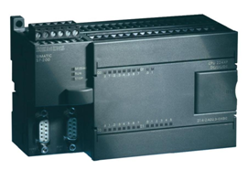
,,......Baigiamajame darbe pasirinktas SIEMENS firmos valdiklis S7-224XP. Šis valdiklis pasirinktas dėl to, jog turi dvi prijungimo jungtis („portus“), turi daugiau atminties nei vidutinis valdiklis (16kb). Valdiklis turi 14 diskretinius, 2 analoginius įėjimus ir 11 diskretinių bei 1 analoginį išėjimus. Naudoja RS-485 sąsają...."

2.2 pav. Programuojamas loginis valdiklis

2.3 lentelė. PLV techniniai duomenys
Diskretiniai įėjimai/išėjimai | 14/10
Analoginiai įėjimai/išėjimai | 2/1
Programinė atmintis | 16 kb
Duomenų atmintis | 10 kb
Sąsajos | 2X RS-485
Laikrodis | Įmontuotas realaus laiko laikrodis
Ribinės darbo temperatūros | 0-45ºC
Įtampa | 230 V AC
Protokolai | Modbus / GSM
Analoginiai išėjimai | 4-20mA arba 0-10V

Algoritmo pvz.:
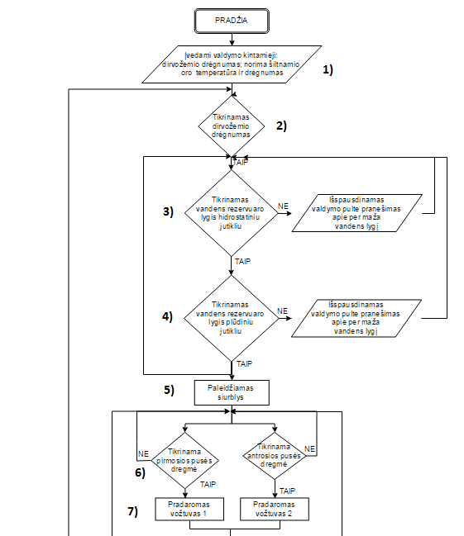

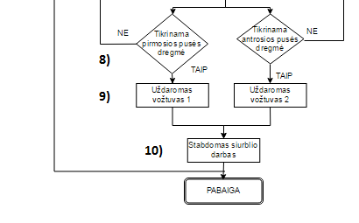

2.3 pav. Proceso valdymo algoritmas

PLV programos pvz.:

(,,.....Antroje grandyje nustatoma apsauga nuo per mažo arba per didelio dažnio keitiklio („DK1“) dažnio įvedimo. Minimalus dažnis, kuriame dirbs „DK1“, yra 20Hz, o maksimalus - 50Hz. Visi veiksmai atliekami su realiais skaičiais, todėl naudojami „REAL“ tipo blokeliai. Naudojama lokalinė programinė atmintis:

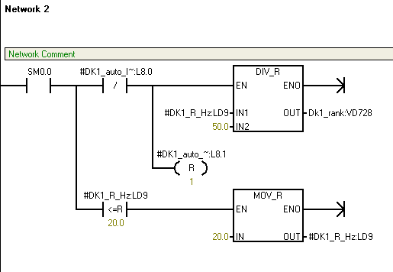

2.4 pav. II programos grandis.

Pastaba: darbe gali būti pateikiama ne visa PLV programa, bet jos dalis. Konkrečiai, kuri dalis turi būti pateikta, studentas aptaria su baigiamojo darbo vadovu.

PLV kintamųjų sąrašo pvz.:

2.4 lentelė. PLV kintamųjų sąrašas
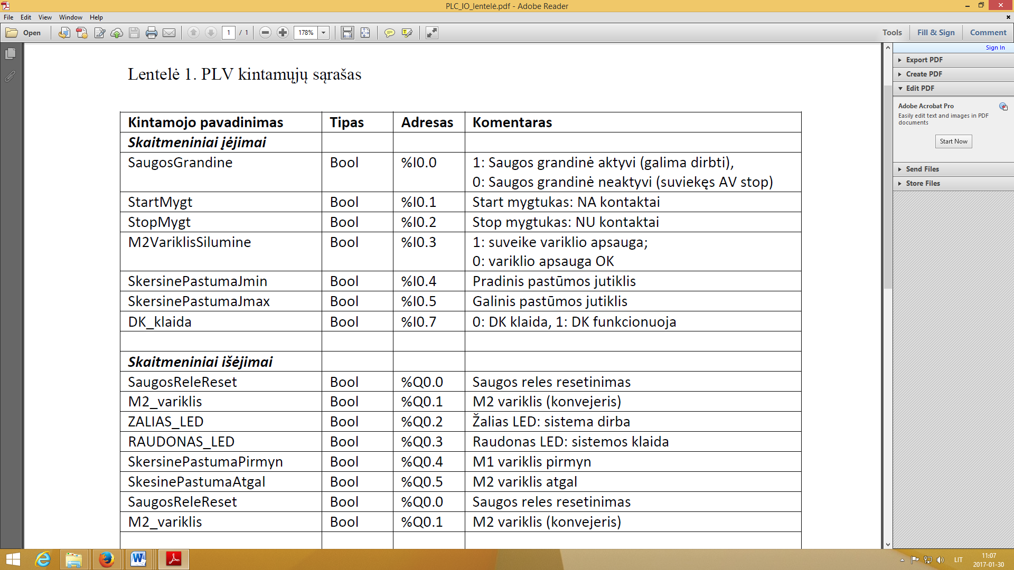

Struktūrinės schemos pvz.:

,,.......Pagrindinis CPU 1214C modulis praplečiamas dviem 8 analoginių įėjimų moduliais SM1231. Visi proceso kintamieji atvaizduojami DELTA valdymo pulte, per kurį valdomas ir pats procesas. Valdiklio ir valdymo pulto komunikacija vyksta per ENTHERNET jungtį...."

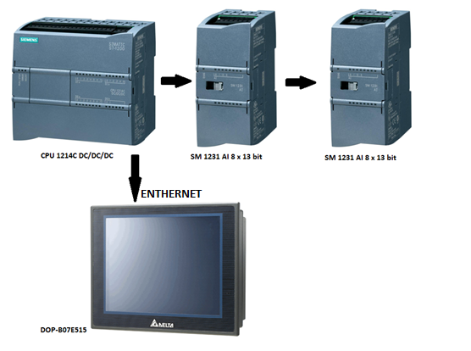

2.5 pav. Struktūrinė schema

- Projektinės dalies ketvirtajame skyriuje (2.4.) yra aprašomos prietaisų prijungimų (sujungimų) schemos (Pačios prijungimų schemos pateikiamos baigiamojo darbo grafinėje dalyje - brėž. Nr.....). Prijungimų schemos skirtos tam, kad parinkti automatizavimo sistemos prietaisai būtų tinkamai sujungti tarpusavyje. Prijungimų schemose remiantis automatizavimo schema ir prietaisų techninėje dokumentacijoje nurodytais prietaiso kontaktų numeriais prietaisų konkretūs kontaktai yra sujungiami su kitų schemos prietaisų konkrečiais kontaktais. Aprašo pvz.: ,, .. grafinės dalies brėžinyje Nr..... yra pavaizduotas analoginių išėjimų modulis SM 332. Iš jo signalas yra paduodamas į dažnines pavaras SY1 ir SY2, kurios reguliuoja siurblių M1 ir M2 variklių sukimosi greičius. PLV loginio ,,1“ reikšmei atitinkamame įėjime gauti reikalingas 24V nuolatinės įtampos signalas. Valdiklio išėjimuose, atvirkščiai, yra gaunama 24V nuolatinė įtampa, o yra reikalingas loginio ,,0“ signalas. Dėl šios priežasties, nuosekliai į SM 332 kontaktą L+ yra atvedama įtampa iš maitinimo šaltinio S7-300PS3072A...“

- Projektinės dalies penktame skyriuje (2.5.) yra aprašomas prietaisų išsidėstymas automatikos skyde, jei baigiamajame darbe analizuojamos automatizavimo sistemos prietaisai sumontuoti skyde, o ne prie technologinių įrenginių. Apraše pateikiami prietaisų, išdėstytų skyde, sąlyginiai pažymėjimai ir jų pavadinimai. (Pats skydo brėžinys pateikiamas baigiamojo darbo grafinėje dalyje - brėž. Nr..... Greta skydo brėžinio grafinėje dalyje pateikiamas automatikos skydo komponentų sąrašas - lentelės forma).

Pastaba: skyriai 2.4 ir 2.5 gali būti apjungti į vieną suderinus su baigiamojo darbo vadovu.

- Projektinės dalies šeštajame skyriuje (2.6.) yra pateikiamas ir trumpai aprašomas analizuojamo proceso vizualizuotas vaizdas. Aprašoma, kodėl proceso vizualizavimui buvo pasirinkta būtent ši programinė įranga ir kokia vizualizavimo paskirtis.
Pastaba: kurią analizuojamo projekto dalį vizualizuoti ir kaip pateikti informaciją šiam skyriui, studentas aptaria su darbo vadovu.

EKONOMINĖ DALIS (apimtis 2-5 psl.)

- Ekonominė baigiamojo darbo dalis (III) rengiama pagal baigiamojo darbo ekonominės dalies konsultanto pateiktus metodinius reikalavimus.
Šioje baigiamojo darbo dalyje turi būti aprašomas:
- projektavimo veiklos organizavimas,
- atliekamas projekto sprendimų ekonominis pagrindimas,
- pateikiamas projektavimo eigos grafikas,
- apskaičiuojami projekto investiciniai kaštai.

ŽMOGAUS SAUGA (apimtis 2-5 psl.)

14. Baigiamojo darbo žmogaus saugos dalis (IV) rengiama pagal baigiamojo darbo žmogaus saugos dalies konsultanto pateiktus metodinius reikalavimus:
- BD žmogaus saugos dalis turi būti susijusi su baigiamojo darbo tema, joje nagrinėjami tik klausimai, svarbūs šiam darbui, numatoma, kaip bus sprendžiamos konkrečios, su darbo tema susijusios žmogaus saugos problemos.
- BD žmogaus saugos dalies struktūra:
1. Elektrosaugos reikalavimai projektuojamam objektui ir darbams.
1.1. Elektrosaugos reikalavimai vienoje iš projektuojamo objekto darbo vietų (aprašas).
1.2. Elektrosaugos reikalavimai vienam iš įrenginių (aprašas).
1.3. Bendri priešgaisrinės saugos reikalavimai elektros įrenginiams (aprašas).
1.4. Apsaugos būdų ir priemonių elektros ūkyje numatymas.
- BD žmogaus saugos dalyje papildomai gali būti analizuojamas žmogaus saugos, priešgaisrinės saugos, civilinės saugos organizavimas objekte:
- Asmenys atsakingi už saugų ir sveiką darbą objekte; atsakingo asmens apiforminimo tvarka.
- Darbuotojų instruktavimo ir mokymo tvarka.
- Darbų saugos taisyklių laikymosi kontrolė. Darbo sąlygos, ergonomika projektuojamame objekte: nurodyti kokie turės būti pagrindiniai darbo įrankiai, priemonės; kokie yra darbo aplinkos parametrai (temperatūra, santykinis oro drėgnumas, triukšmo lygis, apšviestumas ir kt.).

15. Baigiamojo darbo grafinę dalį (V) turi sudaryti:
- automatizavimo schema;
- elektrinių sujungimų/prijungimų schemos;
- prietaisų (komponentų) išdėstymo automatikos skyde brėžinys (jei prietaisai montuojami skyde, o ne prie technologinių įrenginių).
- automatikos skydo komponentų sąrašas (lentelės forma)
- prijungimų schemos komponentų sąrašas (lentelės forma)

Brėžiniai yra braižomi pagal Technologinių procesų automatizavimo kursinio darbo metodinius reikalavimus. (naudojant Eplan progaminę įrangą). Brėžiniai braižomi A4 arba A3 formato lapuose su rėmeliais. Brėžiniuose turi būti studento pavardė, vardas, parašas, data; baigiamojo darbo tema; brėžinio pavadinimas ir brėžinio numeris.

- Automatizavimo schemos pvz.:

- Elektrinių sujungimų/prijungimų schemų pavyzdžiai:

I pvz.:

II pvz.:

- Prietaisų išdėstymo automatikos skyde brėžinio pvz.:

Vaizdas iš vidaus:

Vaizdas iš priekio:

- Automatikos skydo komponentų sąrašas pateikiamas lentelės forma po skydo brėžinio:

Žymėjimas skydo brėžinyje | Kieikis | Pavadinimas

- Elektrinių sujungimų/prijungimų schemų komponentų (kurie neįtraukti į skydo komponentų sąrašą) sąrašas pateikiamas analogiškos lentelės forma.

16. Baigiamojo darbo išvadose ir rekomendacijose trumpai pateikiamos studento išvados,
kuriose studentas trumpai išdėsto savo nuomonę apie darbo rezultatus bei pateikia savo rekomendacijas tolesniems analizuoto objekto modernizavimo žingsniams.
Pvz.: ,, ...
1. Darbo rezultatai įrodo, kad dūmų šilumos utilizavimo procesas veiks efektyviau, jei bus automatizuotas.
2. Šiam tikslui suprojektuota automatizavimo schema su 11 automatizavimo kontūrų, kuriais realizuojamos temperatūros kontrolės, slėgio ir srauto signalizavimo bei valdymo funkcijos.
3. Eksperimentiniu būdu gautą reguliavimo objekto (ekonomaizerio) kreivę aprašius I ir II eilės perdavimo funkcijomis, reguliatoriui parinktas PID valdymo algoritmas bei apskaičiuoti jo derinimo parametrai. Nuostato pokyčio ir maksimalaus trikdžio sukeltos pereinamųjų procesų kreivės leido įvertinti ARS kokybės rodiklius, kurie tenkino technologijos keliamus reikalavimus.
4. PLV konfigūravimas ir programos sudarymas leido įdiegti atitinkamų pavarų PID valdymo algoritmą pagal matuojamą temperatūrą bei įvesti apskaičiuotus derinimo parametrus.
5. Ekonominėje dalyje atlikti skaičiavimai leido įvertinti šio projekto įgyvendinimo trukmę – 2 mėnesiai ir bendrą kainą – 30229,-Lt.“

17. Baigiamojo darbo informacijos šaltinių sąraše pateikiami literatūros šaltiniai, interneto tinklapių adresai, kuriais naudojosi diplomantas rengdamas baigiamąjį darbą. Šaltinių sąrašas pateikiamas, atsižvelgiant į reikalavimus pateiktus metodiniuose nurodymuose - informacijos šaltinis [3, 4] ( 6 priedas).

18. Baigiamojo darbo prieduose pateikiama visa kita papildoma informacija – nuotraukos,
dokumentai ir kt.

6 priedas

INFORMACIJOS ŠALTINIŲ SĄRAŠAS

1. Aleksa V., Galvanauskas V. (2011). Technologinių procesų automatizavimas ir valdymas. Kaunas: Technologija.

2. Balžekas K. (2011). Automatizavimo sistemų schemotechnika: mokomoji knyga. Kaunas: Technologija.

3. Rastauskienė G., Macijauskaitė I., Ginevičienė G. (2017). Rašto darbų rengimo nurodymai: metodinė knyga. Kaunas: Kauno kolegija.

- Šarlauskienė L. (2018). Informacijos šaltinių naudojimas studijų ir mokslo darbuose: mokomoji priemonė. Kaunas: Kauno kolegija.

5. CNC staklių atsiradimo istorija [žiūrėta 2018-05-12]. Prieiga per internetą:
http://www.cnc.com/the-history-of-computer-numerical-control-cnc/

6. Giluminis vanduo [žiūrėta 2018-04-05]. Prieiga per internetą: http://lt.lt.allconstructions.com/portal/categories/61/1/0/1/company/618316/giluminis-vanduo-uab

7. Vandens filtrai [žiūrėta 2018-05-06]. Prieiga per internetą: http://agavita.lt/turinys/vandens-filtrai

8. Bolton W. (2015). Mechatronics: electronic control systems in mechanical and electrical engineering. Harlow: Pearson, England. (Ebsco Publishing/ e-Books)

9. Januševičius V.S. (2011). Automatinis valdymas: teorija, uždaviniai, sprendimai. Kaunas: Technologija.

- Levišauskas D. (2012). Automatinio reguliavimo sistemų derinimas. Kaunas: Technologija.

- Anderson Norman A. (2015) Instrumentation for Process Measurement and Control. London: CRC Press LLC.
- Control Systems: Classical Control. (2015). Global Media Book ID - 297554 . Prieiga per duomenų bazę EBSCO Publishing/ e-Books: http://search.epnet.com
- Juostiniai konvejeriai [žiūrėta 2017-02-20]. Prieiga per internetą: http://www.judesiotechnika.lt/portfolio-type/juostiniai-konvejeriai.

Pastaba: Baigiamojo darbo aprašomosios dalies tekste tiesiogiai ar netiesiogiai panaudotos kitų autorių mintys turi būti pažymėtos, pateikiant nuorodas į informacijos šaltinius, pateiktus baigiamojo darbo informacijos šaltinių sąraše. Citavimo tvarka pateikta šio sąrašo šaltinyje [4].

7 priedas

Vertinimo balų kriterijai

Studijų rezultatų pasiekimo lygmuo | Pažymys **ir trumpas žinių ir gebėjimų apibūdinimas | Dalyko/modulio studijų rezultatų pasiekimo lygis
Puikus | 10 (puikiai) Darbo tikslai puikiai ir aiškiai suformuluoti. Darbe pademonstruotos profesinės kompetencijos atitinkančios profesinės veiklos sritį ir programoje numatytus visus studijų rezultatus. Pateikti originalūs arba keli priimtini išsikeltų problemų sprendimo variantai ir argumentuotai atrinkti optimalūs. Taikyti įvairūs adekvatūs teoriniai modeliai bei analizės metodai. Gauti rezultatai tarpusavyje palyginti. Pademonstruotos puikios teorinės žinios su darbu susijusių studijų rezultatų apimtyje. Darbo taikomoji reikšmė – darbo rezultatai gali turėti praktinę reikšmę, o jų taikymas duoti naudą. | Pasiekti visi baigiamojo darbo rezultatai
 | 9 (labai gerai) Darbe pademonstruotos labai geros profesinės kompetencijos iš daugiau kaip dviejų trečdalių studijų programoje numatytų studijų rezultatų. Problemų sprendimai yra argumentuoti. Taikyti adekvatūs teoriniai modeliai ir analizės metodai. Pademonstruotos labai geros teorinės žinios su darbu susijusių studijų rezultatų apimtyje. Labai gera darbo taikomoji reikšmė | Pasiekta ne mažiau kaip 90 proc. baigiamojo darbo rezultatų
Tipinis | 8 (gerai) Darbo tikslai yra priimtini. Darbe pademonstruotos profesinės kompetencijos iš dviejų trečdalių studijų programoje numatytų studijų rezultatų. Problemų sprendimai yra priimtini ir argumentuoti. Taikyti adekvatūs teoriniai modeliai ir analizės metodai. Pademonstruotos geros teorinės žinios su darbu susijusių studijų rezultatų apimtyje.  Darbo taikomoji reikšmė – vidutinė, fragmentiška | Pasiekta ne mažiau kaip 80 proc. baigiamojo darbo rezultatų
 | 7 (vidutiniškai) Darbo tikslai iš esmės yra priimtini.  Darbe pademonstruotos profesinės kompetencijos iš daugiau kaip pusės studijų programoje numatytų studijų rezultatų. Problemos iš esmės išspręstos, taikyti priimtini teoriniai modeliai ir analizės metodai. Pademonstruotos būtinosios teorinės žinios su darbu susijusių studijų rezultatų apimtyje. Darbe vyrauja teorinės medžiagos dėstymas pagal pasirinktą temą.  Teoriniai teiginiai papildomi, iliustruojami įmonės, firmos pavyzdžiais. Darbo taikomoji reikšmė – vidutinė. | Pasiekta ne mažiau kaip 70 proc. baigiamojo darbo rezultatų
Slenkstinis | 6 (patenkinamai) Darbo tikslai iš esmės yra priimtini.  Darbe pademonstruotos profesinės kompetencijos iš pusės studijų programoje numatytų studijų rezultatų.  Problemos išspręstos, taikyti priimtini teoriniai modeliai ir analizės metodai. Pademonstruotos minimalios būtinosios teorinės žinios su darbu susijusių studijų rezultatų apimtyje. Darbe vyrauja teorinės medžiagos dėstymas pagal pasirinktą temą. Darbe yra klaidų, netikslumų.  Darbo taikomoji reikšmė – menka. | Pasiekta ne mažiau kaip 60 proc. baigiamojo darbo rezultatų
 | 5 (silpnai) Darbo tikslai yra ne visai priimtini.  Darbe pademonstruotos profesinės kompetencijos iš pusės studijų programoje numatytų studijų rezultatų.  Problemos išspręstos, Pademonstruotos minimalios teorinės žinios su darbu susijusių studijų rezultatų apimtyje. Darbe vyrauja teorinės medžiagos dėstymas. Darbe yra klaidų, netikslumų. Darbo taikomoji reikšmė – labai menka. | Pasiekta ne mažiau kaip 50 proc. baigiamosios profesinės veiklos praktikos studijų rezultatų

